Дисциплина: Численные методы

Лабораторное задание №2

Отчет

Тема: «Численное решение задачи Коши для обыкновенных

дифференциальных уравнений 1-го порядка методами Рунге-Кутта»

Выполнил:

студент 3 курса 8 группы

Крутько А.С.

Проверила:

преподаватель

Махинова О.А.

Задача 1 3

Постановка задачи 3

Используемые формулы 4

Реализация формул в коде 5

Численные эксперименты 7

Задача 2 9

Постановка задачи 9

Используемые формулы 10

Реализация формул в коде 11

Численные эксперименты 13

Вывод 15

Задача 1

Постановка задачи

Найти численное решение задачи Коши для ОДУ 1-го порядка вида (*)

Методом типа Рунге-Кутта третьего порядка с заданной точностью .

Используемые формулы

Формулы, использованные для получения решений задачи Коши:

Формулы вида

где

Образуют три семейства формул типа Рунге-Кутта третьего порядка. Одно семейство – двухпараметрическое со свободными параметрами

Где , определяются из системы двух линейных уравнений:

Коэффициенты вычисляются простым пересчетом:

В случае получаются следующие формулы:

Реализация формул в коде

// K1

**private** **double** K1(**double** x, **double** y, **double** h)

=> h * CurrentFunc(x, y);

// К2

**private** **double** K2(**double** x, **double** y, **double** h, **double** k1)

=> h * CurrentFunc(x + 1.0 / 3 * h, y + 1.0 / 3 * k1);

// K3

**private** **double** K3(**double** x, **double** y, **double** h, **double** k2)

=> h * CurrentFunc(x + 2.0 / 3 * h, y + 2.0 / 3 * k2);

**public** **int** GetResult()

{

// Значения текущей погрешности и предыдущей для проверки на уменьшении погрешности при уменьшении шага

**double** currentError = 10.0;

// Решаемо ли уравнение методом Рунге-Кутта или нет

// Размерности

**int** n = N0;

**int** n2 = 2 * N0;

**double** tempH = 0.0;

**double** temp2H = 0.0;

**do**

{

// Задаем равномерную сетку

GridN = BuildGrid(n, **ref** tempH);

Grid2N = BuildGrid(n2, **ref** temp2H);

HN = tempH;

H2N = temp2H;

**double** previousError = currentError;

ResultN = SolveCauchy(n, GridN, HN);

Result2N = SolveCauchy(n2, Grid2N, H2N);

**bool** isSolved = ResultN.Length != 0 || Result2N.Length != 0;

ResultLast2Iterations.Enqueue(ResultN);

**while** (ResultLast2Iterations.Count > 3)

{

ResultLast2Iterations.Dequeue();

}

currentError = FindError();

// Удваиваем количество точек на сетке

n *= 2;

n2 *= 2;

// Процесс решения прекращен, т.к. шаг стал меньше возможного

**if** (MinimalH > HN) **return** 2;

// Процесс решения прекращен, т.к. с уменьшением шага погрешность не уменьшается

**if** (currentError > previousError) **return** 1;

// Решение не получено, двухсторонний метод Рунге-Кутта с данным начальным шагом не применим

**if** (!isSolved) **return** 4;

} **while** (currentError > Epsilon0);

// Завершение в соответствии с назначенным условием о достижении заданной точности

**return** 0;

}

// Метод для построения равномерной сетки с количеством подотрезков n

**private** **double**[] BuildGrid(**int** n, **ref** **double** h)

{

**return**

Distribution.EvenNodes(A, B, n, **ref** h);

}

// Получение решения задачи Коши методом Рунге-Кутта порядка p

**private** **double**[] SolveCauchy(**int** n, IReadOnlyList<**double**> x, **double** h)

{

**double**[] y = **new** **double**[n];

y[0] = Func0;

**for** (**var** index = 1; index < n; index++)

{

**double** k1 = K1(x[index - 1], y[index - 1], h);

**double** k2 = K2(x[index - 1], y[index - 1], h, k1);

**double** k3 = K3(x[index - 1], y[index - 1], h, k2);

y[index] = y[index - 1] + 1.0 / 4.0 * (k1 + 3.0 * k3);

}

**return** y;

}

Численные эксперименты

При проведении численных экспериментов все значения для задачи Коши для системы ОДУ будут указаны на скриншотах программы.

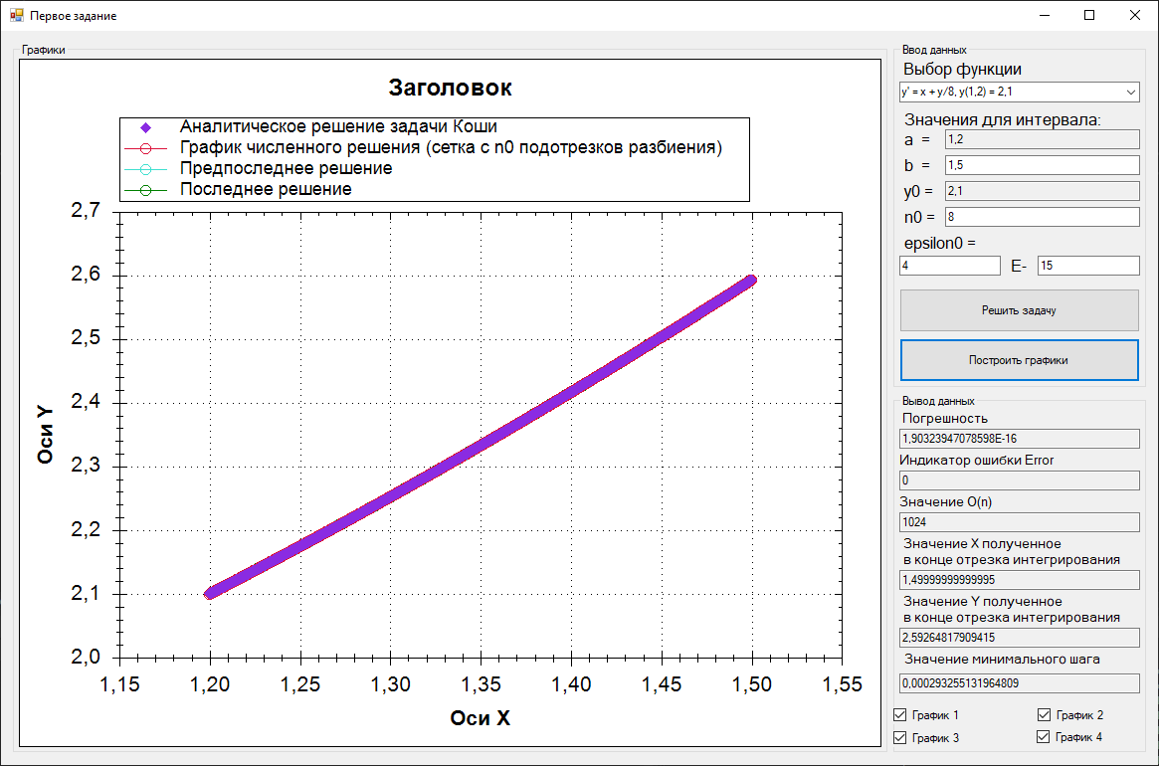

Рисунок Пример работы программы для ОДУ 1

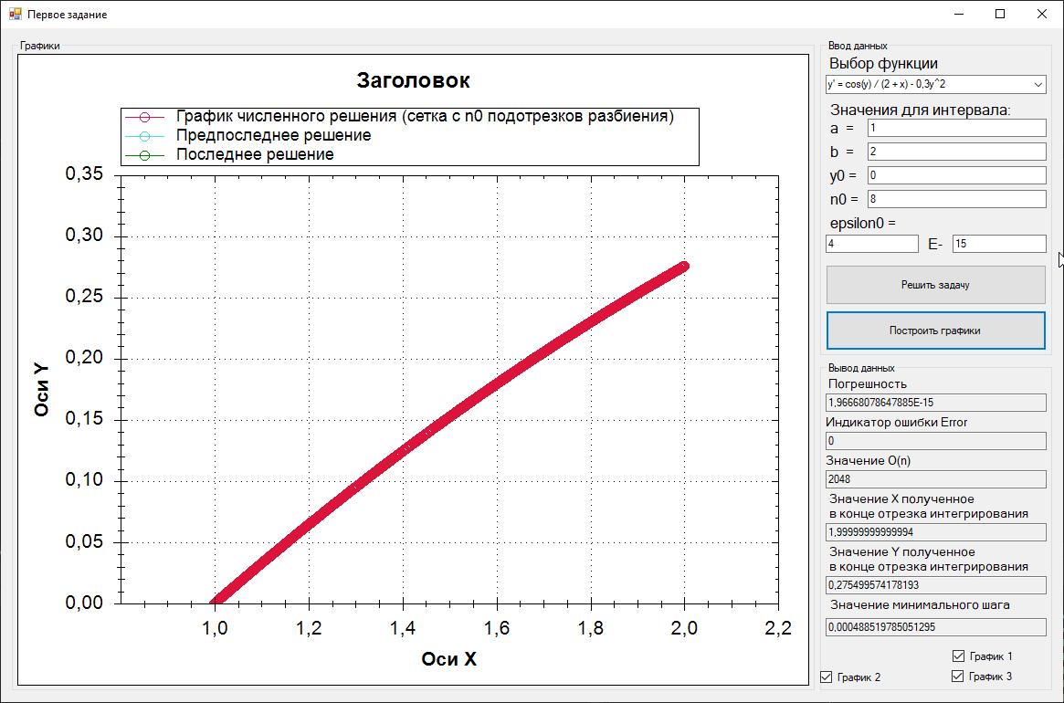

Рисунок Пример работы программы для ОДУ 2

Значения получены при индикаторе ошибки Error = 0

|  |  |  |  |
| --- | --- | --- | --- |
| Номер численного эксперимента | Количество отрезков разбиения | Погрешность | Значение |
| 1 | 8 | 2,41204548398092E-09 | 2,59264816029491 |
| 2 | 64 | 3,24603835874119E-12 | 2,59264817906827 |
| 3 | 512 | 2,83703663953953E-16 | 2,59264817909415 |

Пример работы программы при индикаторе Error = 1

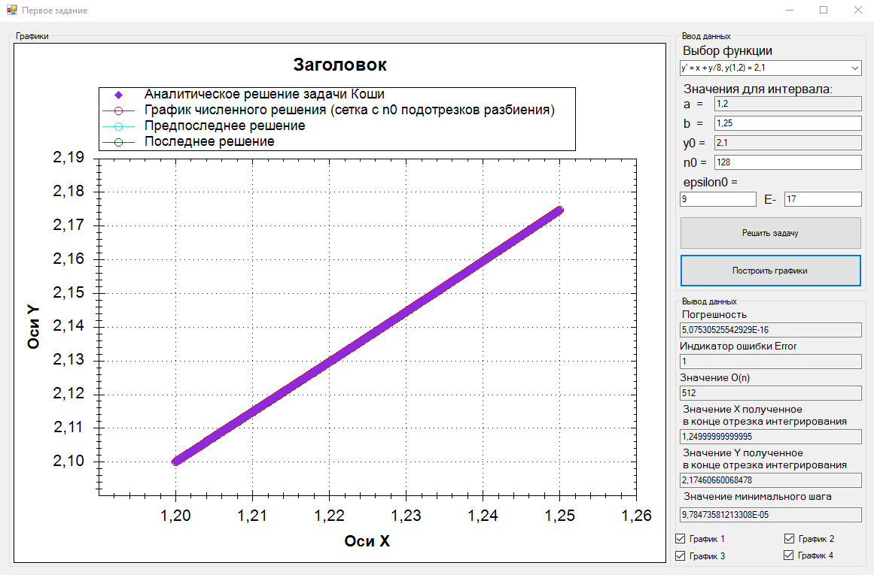

Рисунок Пример решения с индикатором Error=1

Задача 2

Постановка задачи

Найти численное решение задачи Коши для системы ОДУ 1-ого порядка вида (**)

Методом типа Рунге-Кутта четвертого порядка с заданной точностью .

Используемые формулы

В случае метода типа Рунге – Кутта четвертого порядка формулы типа Рунге-Кутта содержат 13 неизвестных параметров; условия, обеспечивающие четвертый порядок точности метода на шаге, дают 11 нелинейных уравнений.

При решении задачи Коши для системы ОДУ (**) мною была использована формула трёх восьмых:

Для того, чтобы получить решение задачи Коши для системы ОДУ нужно представить формулы Рунге-Кутта в векторном виде и расписать полученное в покомпонентно векторную формулу:

Реализация формул в коде

// Получение решения задачи Коши методом Рунге-Кутта порядка p

**private** **void** SolveCauchy(

**int** n,

IReadOnlyList<**double**> x,

**double** h,

**ref** **double**[] y,

**ref** **double**[] z

)

{

y = **new** **double**[n];

y[0] = Y0;

z = **new** **double**[n];

z[0] = Z0;

**for** (**var** i = 1; i < n; i++)

{

**var** k11 = Func1(z[i - 1]) * h;

**var** k12 = h * Func2(

x[i - 1],

y[i - 1],

z[i - 1]

);

**var** k21 = Func1(z[i - 1] * k12) * h;

**var** k22 = h * Func2(

x[i - 1] + 1.0 / 3 * h,

y[i - 1] + 1.0 / 3 * k11,

z[i - 1] * k12

);

**var** k31 = h * Func1(z[i - 1] - 1.0 / 3 * k11 + k12);

**var** k32 = h * Func2(

x[i - 1] + 1.0 / 3 * h,

y[i - 1] - 1.0 / 3 * k11 + k21,

z[i - 1] - 1.0 / 3 * k12 + k22

);

**var** k41 = h * Func1(

z[i - 1] + k12 - k22 + k32

);

**var** k42 = h * Func2(

x[i - 1] + h,

y[i - 1] + k11 - k21 + k31,

z[i - 1] + k12 - k22 + k32

);

y[i] = y[i - 1] + 1.0 / 8 * (k11 + 3 * k21 + 3 * k31 + k41);

z[i] = z[i - 1] + 1.0 / 8 * (k12 + 3 * k22 + 3 * k32 + k42);

}

}

**private** **int** GetResult()

{

// Значения текущей погрешности и предыдущей для проверки на уменьшении погрешности при уменьшении шага

**double** currentErrorY = 10;

**double** currentErrorZ = 10;

// Решаемо ли уравнение методом Рунге-Кутта или нет

// Размерности

**var** n = N0;

**var** n2 = 2 * N0;

**double** h = 0;

**double** h2 = 0;

**do**

{

// Задаем равномерную сетку

**var** x = BuildGrid(n, **ref** h);

**var** x2 = BuildGrid(n2, **ref** h2);

**var** previousErrorY = currentErrorY;

**var** previousErrorZ = currentErrorZ;

**double**[] yn = **null**;

**double**[] zn = **null**;

**double**[] y2N = **null**;

**double**[] z2N = **null**;

SolveCauchy(n, x, h, **ref** yn, **ref** zn);

SolveCauchy(n2, x2, h2, **ref** y2N, **ref** z2N);

**var** isSolved =

yn.Length != 0

|| y2N.Length != 0

|| zn.Length != 0

|| z2N.Length != 0;

LastNQueue.Enqueue(n);

**while** (LastNQueue.Count > 3)

{

LastNQueue.Dequeue();

}

LastN2Queue.Enqueue(n2);

**while** (LastN2Queue.Count > 3)

{

LastN2Queue.Dequeue();

}

YError = currentErrorY = FindError(yn, y2N);

ZError = currentErrorZ = FindError(zn, z2N);

// Удваиваем количество точек на сетке

n *= 2;

n2 *= 2;

// Процесс решения прекращен, т.к. шаг стал меньше возможного

**if** (MinH > h) **return** 2;

// Процесс решения прекращен, т.к. с уменьшением шага погрешность не уменьшается

**if** (!(currentErrorY < previousErrorY) && !(currentErrorZ < previousErrorZ)) **return** 1;

// Решение не получено, двухсторонний метод Рунге-Кутта с данным начальным шагом не применим

**if** (!isSolved) **return** 4;

} **while** (!(currentErrorY < Epsilon0) && !(currentErrorZ < Epsilon0));

// Завершение в соответствии с назначенным условием о достижении заданной точности

**return** 0;

}

// Метод для построения равномерной сетки с количеством подотрезков n

**private** **double**[] BuildGrid(**int** n, **ref** **double** h)

{

**return**

Distribution.EvenNodes(A, B, n, **ref** h);

}

Численные эксперименты

При проведении численных экспериментов все значения для задачи Коши для системы ОДУ будут указаны на скриншотах программы.

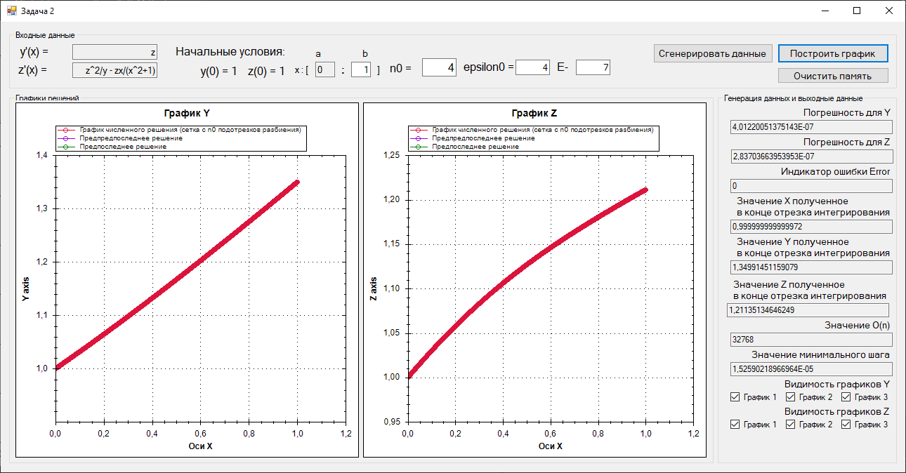

Рисунок Пример работы программы для заданных значений

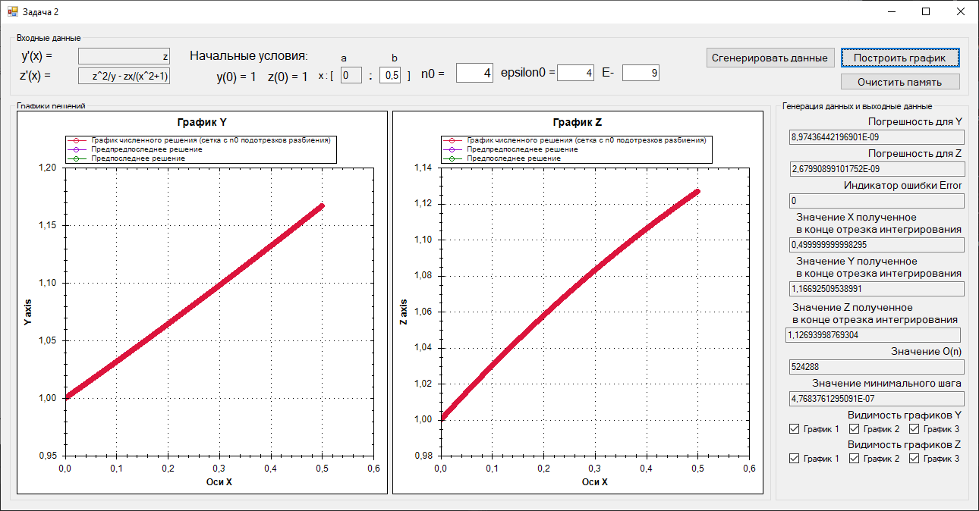

Рисунок Пример работы программы для заданных значений

Программа получила нижеуказанные значения при индикаторе ошибки Error = 0

|  |  |  |  |  |
| --- | --- | --- | --- | --- |
| Номер численного эксперимента | Количество отрезков разбиения | Погрешность | Значение | Значение |
| 1 | 4 | 4,01220051375143E-07 | 1,34991451159079 | 1,21135134646249 |
| 2 | 64 | 3,4917347052262E-09 | 1,34991394595686 | 1,21135070834208 |
| 3 | 128 | 2,83703663953953E-12 | 1,34991451159079 | 1,21135134646249 |

Программа получает индикатор ошибки Error = 2 при следующих параметрах:

a = 0, b = 0.005, n0 = 2, O(n) = 4294967296, погрешность введенная пользователем = 6E-16

Вывод

В результате выполнения лабораторной работы у меня получилось найти численные решения для задач Коши, представленных в Задаче №1 и Задаче №2 данной лабораторной работы